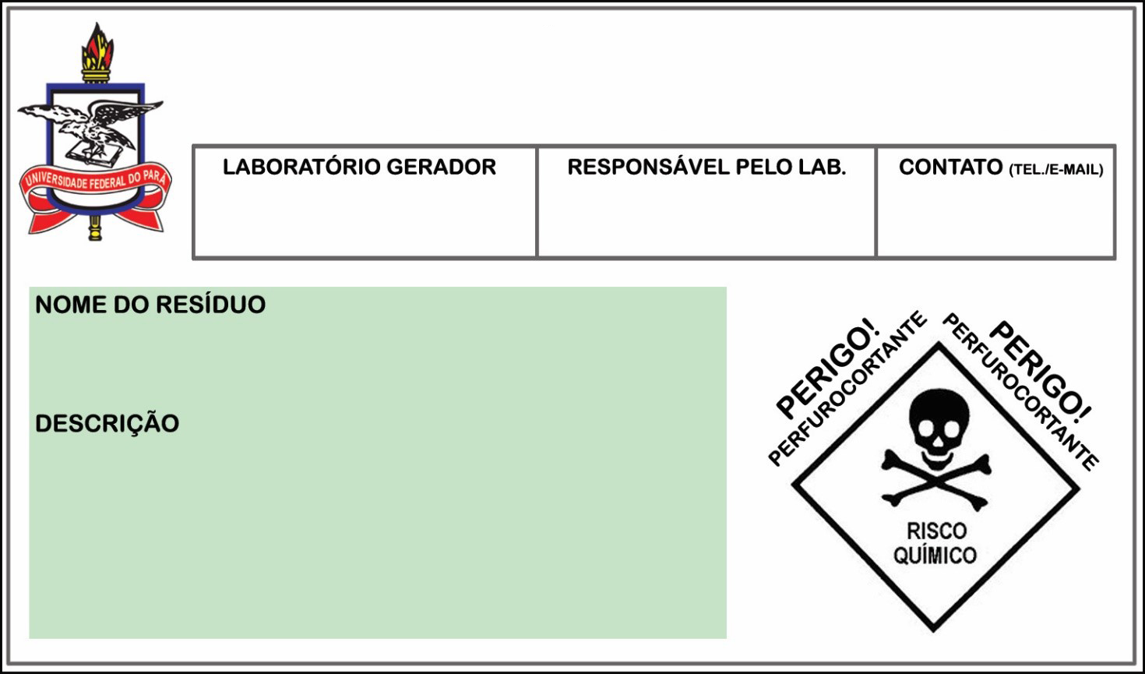
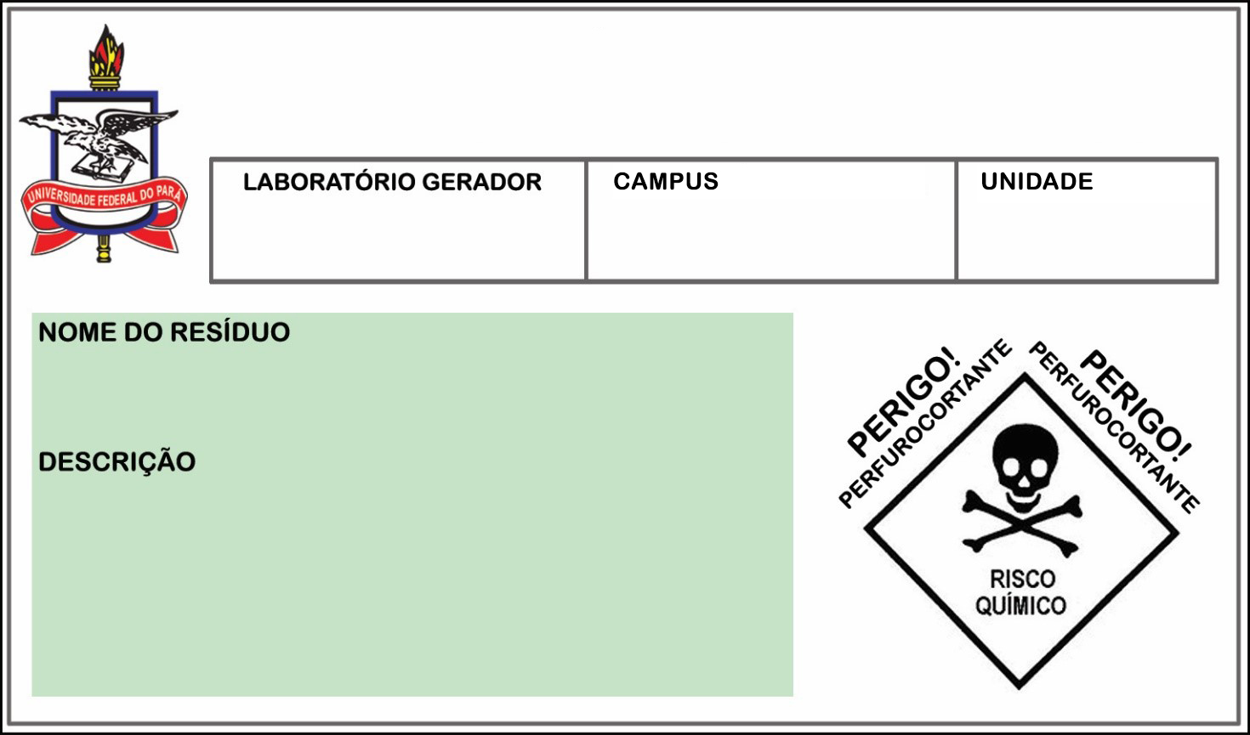
SERVIÇO PÚBLICO FEDERAL
UNIVERSIDADE FEDERAL DO PARÁ

SERVIÇO PÚBLICO FEDERAL
UNIVERSIDADE FEDERAL DO PARÁ

